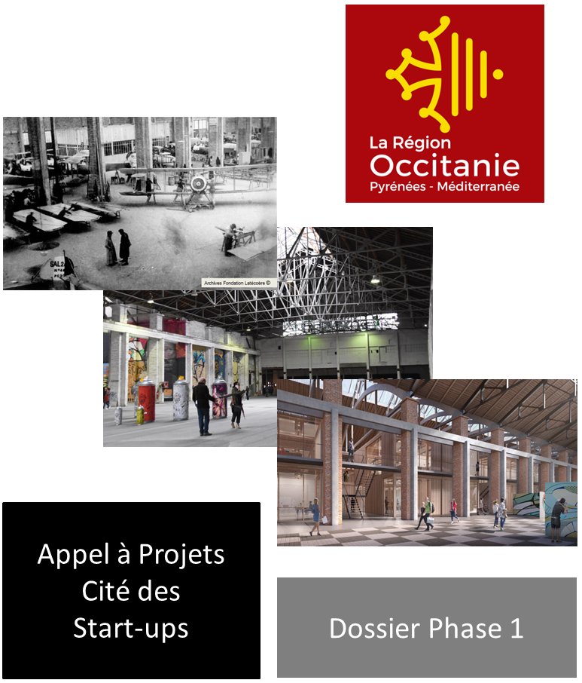

Réponse à l’Appel à projet
Volet 1 : « Tiers-Lieux »
Volet 2 : « FabLAb »

Identification du porteur de projet
Porteur du projet et raison sociale (le cas échéant) :
L’organisation est :
une personne morale de droit public
une personne de droit privé
Représentant légal :
Nom, Prénom :
Fonction :
Téléphone(s) :
Mail :
Personne « contact » en charge du suivi de l’opération :
Nom, Prénom :
Fonction :
Téléphone(s) :
Mail :
Adresse :
N° et Libellé de la voie :
Complément d'adresse :
Code postal :
Commune:
Statut juridique :
Entreprise (précisez le statut) :
Association
Autre (précisez) :
N° SIRET (ou SIREN le cas échéant) :
N°RNA (le cas échéant) :
Pour les entreprises :
L’entreprise appartient-elle à un groupe ? oui Non
Date de création :
Montant du capital :
Montant du chiffre d’affaires ou bilan annuel :
Effectifs salariés actuels :
Effectif consolidé (si groupe) :
Pour les associations :
N° d’enregistrement Préfecture :
Objet de l’association :

Présentation de l’« équipe projet »

Présentation du porteur de projet
Présentation générale du candidat :

Articulation entre l’activité actuelle du candidat et son projet au sein de la Cité des Start-up :

Principales références :

Descriptif des moyens Humains mobilisés sur le projet

Descriptif des moyens Techniques mobilisés sur le projet

Partenariat / Sous-traitance

Disposez-vous de partenaires d’ores et déjà identifiés et associés à la candidature ? oui Non

Si oui :
Les lister :

Remplir l’Annexe 1 de présentation autant de fois que nécessaire en fonction du nombre de partenaires.

Lister les partenaires (ou services) non encore identifiés si vous être en position de recherche :

Autre commentaire :

Présentation du projet

Présentation du projet
Présentation générale de l’opération et, le cas échéant, complémentarité avec d'autres projets connus sur le même territoire :

Objectifs recherchés par le porteur de projet

Principales actions présentées

En quoi l’opération contribue-t-elle aux objectifs de l’Appel à projet ?

Résultats escomptés (cible visée, impact du projet sur la structure, sur le territoire...)

MODELE ECONOMIQUE

Plan de financement prévisionnel

Dépenses (en k€) | 2018 | 2019 | 2020 | 2021 | 2022 | Total
Achats et prestations
Impôts et Taxes
Charges de Personnel
Charges courantes (dont loyer)
Charges financières
Dotations amortissements
Autre
Total Dépenses
Recettes (en k€) | 2018 | 2019 | 2020 | 2021 | 2022 | Total
Subventions
Recettes exploitation
Autre ressources
Total Recettes

Un plan de financement détaillé peut être joint en annexe.
Les éléments financier présentés sont, à ce stade, indicatifs et pourront être révisés en phase 2.

Présentation du modèle économique :

Informations complémentaires
Le nombre de caractère n’est pas limité pour chacune des rubriques, pour autant le candidat doit s’efforcer à présenter un dossier concis et efficace.

Le candidat peut joindre à sa candidature tout document qu’il jugera utile.

Annexe 1 : Fiche Présentation partenaire

Identification
Nom du partenaire et raison sociale (le cas échéant) :
Représentant légal :
Nom, Prénom :
Fonction :
Téléphone(s) :
Mail :
Personne « contact » en charge du suivi de l’opération :
Nom, Prénom :
Fonction :
Téléphone(s) :
Mail :
Adresse :
N° et Libellé de la voie :
Complément d'adresse :
Code postal :
Commune:

Statut juridique :
Entreprise (précisez le statut) :
Association
Autre (précisez) :
N° SIRET (ou SIREN le cas échéant) :
N°RNA (le cas échéant) :

Pour les entreprises :
L’entreprise appartient-elle à un groupe ? oui Non
Date de création :
Montant du capital :
Montant du chiffre d’affaires ou bilan annuel :
Effectifs salariés actuels :
Effectif consolidé (si groupe) :

Pour les associations :
N° d’enregistrement Préfecture :
Objet de l’association :

Rôle dans le projet

1 seul choix possible. En cas de candidature sur les 2 volets, 2 dossiers distincts doivent être remis.
Déménagement de l’activité dans la Cité des Start-ups, activités complémentaires, etc.
Ce recensement a pour objectif d’alimenter le meet-up prévu au lancement de la phase 2 pour les candidats retenus

